Desetidenní Ji.hlava je poctou dokumentární reflexi světa
Osmadvacátá dokumentární Ji.hlava začíná za dva týdny. Program nabídne více než tři sta filmů. Mimo jiné objevnou retrospektivu švýcarské filmařky AnneMarie Miéville a přehlídku oceňovaného tchajwanského režiséra Tsai Ming-lianga. Chybět nebude nový film Filipa Remundy o nacionalistovi ze Sibiře anebo portrét fotografky Marie Tomanové. Festivalu se zúčastní režisérka Kirsten Johnson, která pro Ji.hlavu natočila letošní festivalovou znělku, a dále režiséři Roberto Minervini, Albert Serra a Andrei Ujică. Diskusní platforma Inspirační fórum se bude věnovat tématům lesa, války, imunity, technologií a volného času. 28. MFDF Ji.hlava proběhne 25. října–3. listopadu – a poprvé potrvá deset dní.
Mezinárodní festival dokumentárních filmů Ji.hlava letos nabídne 340 filmů v soutěžních i nesoutěžních sekcích, z toho 129 ve světové, 23 v mezinárodní a 11 v evropské premiéře.
„Program Ji.hlavy ukazuje neobyčejnou sílu dokumentárního filmu. Dokumentaristé a dokumentaristky nahrazují doslovnost reality hravostí a původností svého myšlení. Ukazují svět, jak bychom ho sami viděli jen těžko – tedy pokud bychom jako oni nestrávili na daných místech dlouhé roky s kamerou,“ představuje letošní ročník ředitel festivalu Marek Hovorka. „Pro Ji.hlavu je od začátku důležitý dialog, takže samozřejmě i letos budou po mnoha projekcích následovat diskuse s tvůrci. Mám radost, že se diváci budou moci osobně setkat s mnohými filmaři a filmařkami, včetně Kirsten Johnson, Tsai Ming-lianga, Roberta Minerviniho, Andreie Ujicy nebo Alberta Serry.“
Znělka v režii Kirsten Johnson
Znělku letošního ročníku natočila americká dokumentaristka a kameramanka Kirsten Johnson. „Ve znělce si pohrává s kafkovskou proměnou na hranici života a smrti, snu a představy. Scénu z rodinného archivu posouvá do imaginativní roviny, která pokaždé umožňuje jiné čtení. Minutový film se stává básní, která nám uvízne v hlavě jako vzpomínka na vlastní dětství a jeho nekonečné fantazie,“ říká Hovorka. Kirsten Johnson, oceněná za svůj poslední snímek na festivalu Sundance Cenou poroty za inovativní přístup v dokumentárním filmu, bude mít v Ji.hlavě také svou Masterclass na téma filmových proměn mezi dvěma érami: celuloidu a digitálu.
Tsai Ming-liang
Dalším hostem letošní Ji.hlavy bude oceňovaný režisér, přední představitel tchajwanské nové vlny Tsai Ming-liang. Hned sedm jeho snímků, a také Masterclass, nabídne sekce Pocta: Tsai Ming-liang. Na programu je jak klasický film Sbohem, Dragon Inn (2003), „dopis na rozloučenou“ s jedním kinem Tchaj-peji (film získal cenu kritiků na festivalu v Benátkách), tak pozdější snímek Kde (2022), jenž patří do série režisérových proslulých „walker“ filmů; hrdinou je tady pomalu kráčející buddhistický mnich. Jeho snímky na pomezí slow-cinema, konceptuálního umění a performance zpracovávají témata jako osamění, čas a paměť.
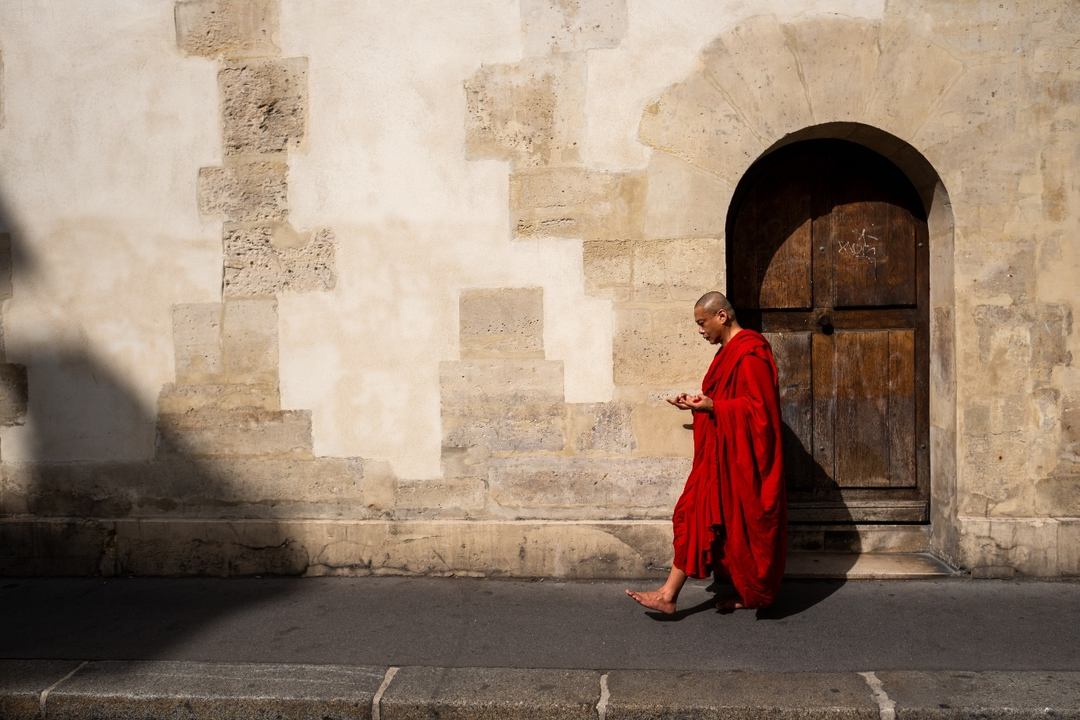 Kde, r. Tsai Ming-liang
Tsai Ming-liangovu návštěvu finančně podpořilo Ministerstvo kultury Taiwanu a Tchajpejská hospodářská a kulturní kancelář v Praze.
Roberto Minervini
Do Jihlavy přijede také Roberto Minervini, italský režisér žijící ve Spojených státech amerických. Na festivalu uvede jednak svůj nejnovější snímek Prokletí, zachycující americkou občanskou válku v roce 1862 (film letos v Cannes získal Cenu za režii v sekci Un certain regard), jednak svůj starší dokument Zastavit bušící srdce (2014) o silně věřící texaské rodině chovatelů koz. „Můj přístup se nezměnil. Pracuji s vypravěči a kolem nich stavím příběhy,“ přibližuje Minervini svůj pohled na režii, která je specifická prolínáním postupů dokumentárního a hraného filmu. Ji.hlavské publikum se s Minervinim, který bude mít na letošním festivalu také svou Masterclass, mohlo seznámit již v roce 2020 v sekci Pocta; kvůli covidové pandemii však tento ročník proběhl pouze online.
Andrei Ujică
Po třinácti letech se do Jihlavy vrací rumunský režisér Andrei Ujică, jehož snímek Vlastní životopis Nicolae Ceauşeska si v roce 2010 odvezl z festivalu ocenění za nejlepší film střední a východní Evropy. Tentokrát se ji.hlavské publikum může těšit na snímek Things We Said Today, představený premiérově před měsícem na festivalu v Benátkách. Jde o filmovou esej, která zkoumá, co z rozporuplné Ameriky 60. let je již minulostí a co je stále přítomné. Ujică je jedním z nejoriginálnějších tvůrců pracujících s archivními a found-footage filmy; svou metodu detailněji představí ve své Masterclass.
Albert Serra
Osobně svůj nový film Osamocená odpoledne představí v Ji.hlavě katalánský režisér a autor loňské festivalové znělky Albert Serra. Snímek o toreadorské hvězdě Andrésovi Rocu Reyovi, oceněný na filmovém festivalu v San Sebastianu hlavní cenou, je esteticky podmanivou sondou do světa koridy. Film zachycuje nejen přípravné rituály a honosné kostýmy, ale především slavného toreadora v akci s býkem. Explicitní zobrazení násilí páchaného v této kontroverzní tradiční zábavě klade otázku, kdo je původcem veškeré té brutality: jestli zvíře, anebo člověk.
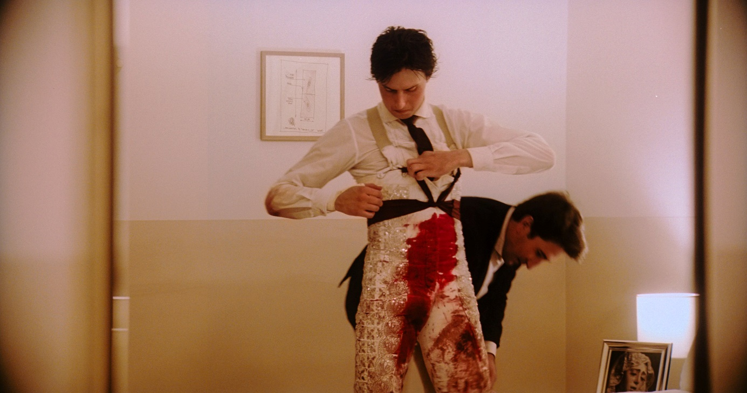Osamocená odpoledne, r. Albert Serra
Opus Bonum: Život v Bělorusku i psychiatrické léčebně
A jaký bude letos soutěžní program? Sekce Opus Bonum, která prezentuje postupy a tendence světového dokumentárního filmu, nabídne 13 snímků.
Ve výběru je například polský film Rok v životě jedné země Tomasze Wolskiho, který se prostřednictvím méně známých archivních záběrů vrací do prosince 1981, kdy polská vláda v reakci na rostoucí vliv odborového hnutí Solidarita vyhlásila výjimečný stav. Do koláže stříhané s citem pro absurdno režisér nezařazuje jen dramatické střety protestujících s represivním aparátem, ale i skutečnost, že některé občany trápí víc prázdné regály obchodů než nesvoboda.
O nesvobodě pojednává i francouzský snímek Nejsem s tebou režisérské dvojice Olivier Dury a Marie-Violaine Brincard, který se odehrává na uzavřeném oddělení psychiatrické léčebny. Protagonisté a protagonistky filmu vedou dialogy a monology o svých snech a trápeních a tvůrci je zachycují nikoli jako nebezpečné pacienty, ale jako osobnosti s jedinečným vnitřním životem.
Mimo soutěž bude uveden desetihodinový filmový opus Odysseus běloruského režiséra Nikity Lavretského, který ukazuje tíhu každodenního života v současném Minsku.
Všechny snímky Opus Bonum najdete zde.
První světla: čerstvý dokumentární vítr
Soutěžní sekce První světla se vrací do festivalového programu a nabídne 11 filmů. „První světla vracíme do programu díky prodloužení festivalu. Sekce je určena prvním a druhým celovečerním filmům. Podle statistik jen třicet procent režisérů a režisérek pokračuje po svém debutu v natáčení filmů, což je strašně málo. Proto chceme nastupující filmařskou generaci podpořit a ukázat, s jakou růzností k filmu přistupují a jak dokumentární film oživují svou přímočarostí,“ říká Marek Hovorka.
V belgickém filmu Já + ty zachycuje dvojice režisérek Zohra Benhammou a Romy Mana čtyři roky v životě dvou sester, jejichž pouto se naruší poté, co se jedna z nich stane ortodoxní muslimkou.
Ve filmu Soudruzi a soudružky pak polská režisérka Joanna Janikowska pozoruje několik mladých členů italské komunistické strany a ukazuje novou tvář aktivismu.
Silné experimentálně je naladěný australský snímek My a noc režisérky Audrey Lam, jejíž hravý a poetický dokument se odehrává ve světě knihoven, v pomyslném vesmíru tvořeném uličkami, hřbety knih, písmeny, slovy a příběhy. Noc za nocí se do něj vydávají dvě cestovatelky; někdy se jejich kroky zkříží a ony setrvají v krátkém hovoru, jindy putují po trasách svých vlastních myšlenek a fantazií.
Všechny snímky sekce První světla najdete zde.
Česká radost: Americký sen i život v putinovském Rusku
Soutěžní sekce Česká radost, která se zaměřuje na nový český dokument, představí letos 21 filmů.
Světové premiéry se dočká například Reportáž psaná na benzínce režisérky Zory Čápové, která zachycuje nejen práci oceňované reportérky Ivany Svobodové, ale i její střet se světem tvůrců a konzumentů „alternativních médií“; ti samozřejmě aktérkou i celým jejím světem hluboce pohrdají. „Skrze observační metodu jsme chtěli novinářskou práci Ivany Svobodové zachytit maximálně autenticky v její hektičnosti, nevyzpytatelnosti, náročnosti a zároveň rozporuplnosti, která se týká jak jí samé, tak společnosti, o které – a pro kterou – píše,“ říká o filmu Zora Čápová.
Svět mezi námi filmařky Marie Dvořákové sleduje „americký sen“ české fotografky Marie Tomanové žijící v New Yorku. „Ve filmu jsem se snažila zachytit ten dramatický zvrat od téměř umělecké bezvýznamnosti k prvnímu velkému úspěchu, který však stále ještě nemusí být definitivní. To vše v kontextu newyorského prostředí, daleko od domova. Náš dokument tak přináší svědectví o okamžicích, které formují dráhu mladých umělců; se všemi nejistotami a překážkami, které musejí na cestě za svým snem překonat,“ říká režisérka. Film bude uveden rovněž v sekci První světla, která představuje výrazné dokumentární debuty roku.
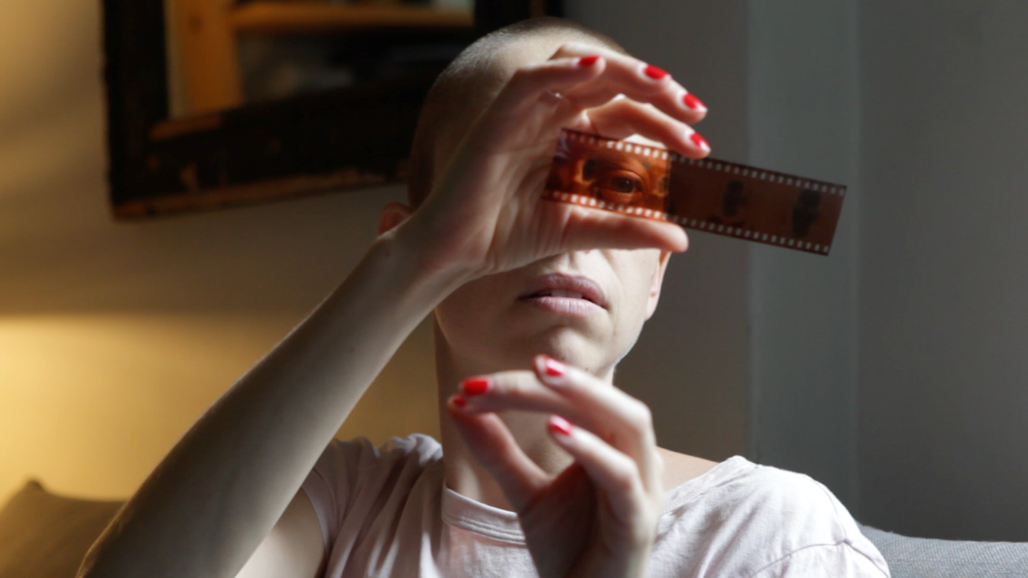Svět mezi námi, r. Marie Dvořáková
Snímek Les polské dokumentaristky Lidie Dudy zachycuje idylický život mladé rodiny ve starém domě u Bělověžského pralesa na východě Polska. Nejstarší les Evropy je pro ně a jejich tři děti útočištěm, kde se ale začnou kromě zvířat najednou objevovat i lidé: uprchlíci, kteří nejsou vítáni ani v Bělorusku, ani v Polsku. Zmatení, hladoví, zranění. Rodina zvyklá ochraňovat všechny živé tvory bere jako svou povinnost, že jim pomůže. I když tím riskují, že ztratí ráj, který si vytvořili.
Také nový snímek Štěstí a dobro všem režiséra Filipa Remundy reflektuje aktuální světové dění. Jaderný fyzik a rekordman v extrémním otužování Vitalij se živí jako zedník a žije pod hranicí chudoby. Zatímco jeho rodiče, prominentní vědci, vzpomínají na slávu režimu, jemuž ochotně sloužili, zapřisáhlý patriot z Novosibirsku postupně mění názor na putinovské Rusko a jeho vizi obnovení sovětského impéria. „Vitalij se svobody bojí. Stejně jako miliony spoluobčanů podlehl i on beznaději, kterou přinesla divoká devadesátá léta, a frustrace jej dovedla k radikalizaci. Vitalijův příběh je připomínkou toho, jak moc mohou životní podmínky a politické okolnosti ovlivnit naše vnímání světa a naši budoucnost. I když se nám některé příběhy mohou zdát vzdálené, jejich podstata je často blíž, než si myslíme. Před dokončením filmu Rusko zaútočilo na území Ukrajiny, což dalo příběhu ještě tragičtější vyznění,” říká Filip Remunda o filmu, který natáčel na Sibiři mezi roky 2016 a 2023. Film bude uveden také v sekci Opus Bonum.
Tématu války na Ukrajině se věnuje interaktivní snímek Křehký domov, který pomocí virtuální reality zavede diváky ve vlastním bytě rovnou doprostřed válečného konfliktu. Tvůrčí česko-ukrajinské duo Ondřej Moravec a Victoria Lopukhina uvedli snímek na benátském festivalu v sekci Venice Immersive; odtud jejich falešný obývák, kde si návštěvníci a návštěvnice budou moci snímek „odžít“, putuje do Jihlavy. „Je pro mě důležité téma války na Ukrajině stále připomínat. Vidím lidi kolem sebe, jak jsou unavení ze zpráv, že se to nehýbe k dobrému konci. A cítím z toho tíseň. Proto jsme vytvořili projekt, který se netýká jenom války na Ukrajině, ale obecně toho, co pro nás všechny znamená domov,“ říká Ondřej Moravec.
Snímek Dajori tvůrčí dvojice Martin Páv a Nicolas Kourek sleduje příběh Romky Marie Hučkové, která se snaží vymanit ze začarovaného kruhu chudoby a vytvořit nový domov pro sebe a devět dětí své sestry. Film zachycuje každodenní výzvy a radosti, které přináší mateřství, a klade otázku, zda láska dokáže překonat systémové překážky.
Premiéry se dočká i Jan Merta – Modrý lišák režiséra Tomáše Merty. Film sleduje významného českého malíře Jana Mertu během příprav výstavy a odhaluje nejen jeho tvůrčí proces, ale také každodenní život. „To je umění, nebo se to může vyhodit?“ ptá se například jeho partnerka ve filmu.
O jiném českém malíři pojednává Džungle Placht režisérky Alice Růžičkové. Otto Placht dělí svůj život mezi Prahu a Peru, a film zkoumá nejen jeho živelnou uměleckou tvorbu, ale také jeho osobní život. „Otto je pro mě nejen malířem obrazů, ale také malířem slov – při jeho barvitém líčení mi rozkvétají před očima situace, používá expresi imaginativně i ve slovech, nejen při výběru barev a motivů. Je to básník a nesmírně otevřený člověk, pochybující a bezelstný. Jen takovým džungle neubližuje,“ říká Alice Růžičková.
Všechny filmy České radosti najdete zde.
Svědectví: kolibříci i krvavé boje v Indonésii
Soutěžní sekce Svědectví, která sleduje aktuální dění ve světě, nabídne 15 filmů. Věnují se tématům dekolonizace, postavení žen, ale i klimatickým změnám nebo podmínkám práce. A nechybějí ani dokumenty o zvířatech.
Do světa obchodu s kostmi dinosaurů nechá nahlédnout americký snímek Kosti režiséra Jeremyho Xida. Dobrodružný dokument mapuje výnosný obchod s fosiliemi, včetně toho nelegálního, během kterého pytláci neváhají prodat do soukromých rukou naprosto cokoli.
Příběh ženy, která se v Los Angeles stará o zraněné kolibříky, přinese australský snímek Každá drobnost režisérky Sally Aitken. Film rozplétá vizuálně podmanivý, magický příběh o lásce, křehkosti a uzdravení.
Jihokorejský filmař In-Soo Radstake osobně v Ji.hlavě představí film Jak prodat koloniální válku, ve které se vrací do roku 1945, kdy vyhlásila Indonésie nezávislost. Nizozemsko se ale jedné ze svých nejvýnosnějších kolonií nehodlalo vzdát a do země vyslalo tisíce vojáků. Následovaly čtyři roky krvavých bojů, které si vyžádaly mnoho obětí. Nizozemská vláda následně zapojila všechny nástroje cenzury a propagandy, aby nezákonnou válku ospravedlnila jako humanitární misi.
Všechny snímky ze sekce Svědectví najdete zde.
Fascinace: AI a nelegální těžba vzácných kovů
Ji.hlava každoročně mapuje také invenční způsoby ztvárňování reality v experimentálních dokumentech. V nejstarším českém festivalovém programu soustředěném na experimentální filmy Ji.hlava letos uvede 24 filmů.
Sekcí Fascinace se line výrazná dystopická linka – a to jak v tématech, tak v obraznosti. „Toto zaujetí není nové, ale je překvapivé, jak často je letos uvažování o budoucnosti hlavní tvůrčí silou. Ve filmech se propojují environmentální, vědecké, sociální i humanitární pohledy,“ říká dramaturgyně sekce Andrea Slováková a upozorňuje například na francouzský snímek Kroniky temného slunce umělkyně Gwenoly Wagon, v němž lidé musí odstínit nesnesitelný sluneční žár, který mění zemi v neobyvatelnou poušť. „Film zapojuje umělou inteligenci do příběhu jako aktéra a zároveň ji využívá při jeho vytváření,“ přibližuje Slováková.
Za zmínku stojí také Majáky slovinské umělkyně Jasminy Cibic. Film působivou výtvarnou formou s výraznou hudební složkou zvýznamňuje ženský hlas v utváření dnešní podoby světa a zdůrazňuje téma intelektuální autonomie a sebeurčení.
Snímek Bezvýznamná smítka prachu v tapiserii hvězd, jeden z filmů recyklujících převzaté obrazy, je kritickou úvahou nad nelegální těžbou vzácných kovů v krutých pracovních podmínkách.
Všechny snímky ze sekce Fascinace najdete zde.
Exprmntl.cz: pravidla styku i kosmický horor
Ji.hlava tradičně představí také nejzajímavější snímky českého experimentu. V sekci Fascinace: Exprmntl.cz bude k vidění 14 filmů.
„České experimenty jsou nápadité, přemýšlivé a imaginativní: od jemných osobních, intimních výpovědí, přes střihové koláže, sociálně-kritické eseje, až po stylizované výtvarné filmy,“ říká o české soutěži její dramaturgyně Andrea Slováková.
Ve světové premiéře bude uveden například snímek Polní lékař aneb Pravidla styku s místními e-dívkami tvůrčí dvojice Andran Abramjan a Jan Hofman. Film vznikl na základě básně Tomáše Čady „Tři ekonomické jednotky“, pojednávající o vysloužilci cizinecké legie, a noří se do proudu vědomí pilota dronu.
Franc Milec letos představí kosmický horor s názvem Ecopoiesis, který zkoumá hypotézu o možnosti vytvoření nového ekosystému z prvků a hmoty neživé přírody.
Filmový esej Jana Rouska Jak natáčet v Africe! pak pojednává o kinematografických způsobech dobývání afrického kontinentu. Využívá k tomu úryvků z dopisů, které si mezi Zlínem a Nairobi vyměňovali vedoucí filmové skupiny a cestovatelsko-filmařské duo Miroslav Zikmund a Jiří Hanzelka.
Všechny snímky sekce Fascinace: Exprmntl.cz najdete zde.

Retrospektiva Anne-Marie Miéville: vystoupit ze stínu
Osmadvacátá Ji.hlava má na programu také několik retrospektiv. Kromě objevné přehlídky filmů, které vznikly během období Slovenského štátu, velké retrospektivy tvorby Víta Klusáka a Filipa Remundy nebo předchůdce kinematografie tvořené AI, se festivalové publikum může těšit na zhruba desítku filmů švýcarské filmařky Anne-Marie Miéville; ta byla životní a tvůrčí partnerkou slavného JeanaLuka Godarda.
„V minulosti byla tvorba mnoha umělkyň reflektována zcela okrajově, a to i proto, že často žily s muži, kteří se věnovali stejnému uměleckému oboru. Tuto skutečnost pak média i kritika zužovaly do sousloví, že ‚byly múzami svých mužů‘. Naštěstí dnes žijeme v době, která umělkyním vrací rovnocennost v reflexi jejich díla a nahrazuje ‚inspiraci mistry‘ přemýšlením o uměleckém dialogu mezi rovnocennými partnery. Běla Kolářová už není jen ,manželkou‘ Jiřího Koláře a Lee Krasner je víc než jen ,životní partnerkou‘ Jacksona Pollocka. Právě v tomto kontextu jsme se rozhodli zaměřit na filmové dílo Anne-Marie Miéville, jejíž retrospektiva je objevná a uvedena vůbec poprvé v širším mezinárodním kontextu,“ říká Marek Hovorka.
Miéville se s Godardem poprvé potkala v roce 1970 ve švýcarském archivu Cinémathèque Suisse. V roce 1971 se sblížili a začali experimentovat především s médii videa a televize. Založili studio a produkční společnost Sonimage, a z této spolupráce se během dalších let zrodilo mnoho společných i samostatných děl. Ji.hlavský program nabídne například první film z produkce Sonimage, politický esej Tady a jinde (1976), který reflektuje neblahý účinek televize na kinematografii i společnost.
Nejnovějším titulem je pak autorčin krátkometrážní šestiminutový Suvenýr z Utopie (2006), abstraktní pohled do zákoutí „ve stavu zrodu“, do meziprostorů, kde se střetávají drobky uměleckých artefaktů, kde se mísí trojrozměrné modely, text, fotografie i barevné šmouhy. A za pomoci překvapivého střihu, občasných vpádů jazzové i klasické hudby či nečekaných zvuků dráždí diváckou představivost.
Krátká radost: O vítězi rozhodne online hlasování
Některé dokumenty z programu letošní Ji.hlavy je možné vidět už nyní! Všechny nominované krátké dokumenty ze sekce Krátká radost, uvedené ve světové nebo mezinárodní premiéře, budou letos od 10. října do 3. listopadu exkluzivně dostupné zdarma na dafilms.cz. Do 24. října bude navíc možné hlasovat a rozhodnout o vítězi nebo vítězce Ceny publika DAFilms; vyhlášení proběhne během slavnostního zahájení letošního ročníku. Všichni hlasující diváci budou zařazeni do slosování o tři roční předplatné DAFilms.
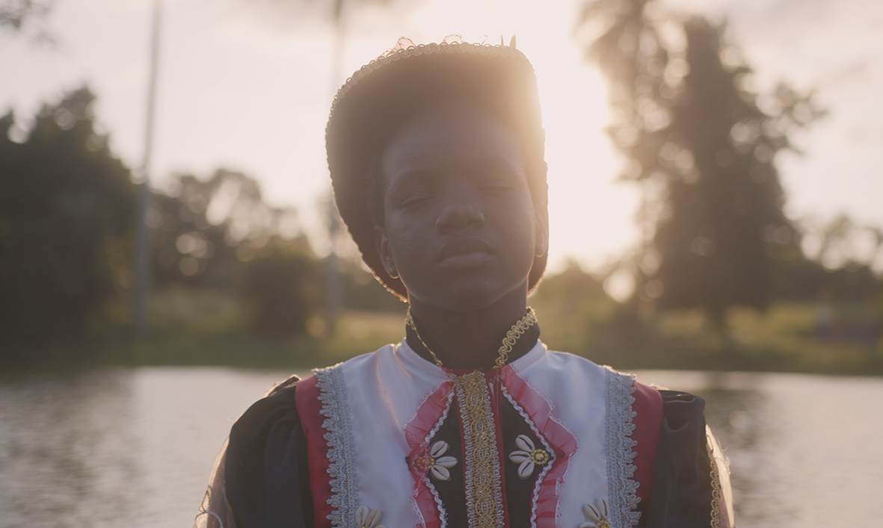Na tisíc kousků, r. Feguenson Hermogène
„Krátká radost každoročně ukazuje, že i malý formát stačí na vyprávění velkých příběhů a zprostředkování velkých obrazů. Projekce filmů v opuštěných řeckých fabrikách a tunelech (S prázdnými domy můžeme nakládat, jak se nám zlíbí), indické vyprávění o narození dítěte ve vesnici, kde žijí pouze hluchoněmí (Když dítě zapláče...), výpověď o domácím násilí (Místo bez paměti) či putování laoským lesem (Práh lesa) – každý ten film nese výrazné téma a má jedinečný autorský styl. V krátkometrážní tvorbě byla letos patrná také tendence pracovat s již vytvořenými, staršími materiály a znovu je použít k aktuálním výpovědím,“ přibližuje výběr dramaturgyně Andrea Slováková.
Zkouška sirén: hudební dokumenty podle Pavla Klusáka
Sekce Zkouška sirén nabízí tradičně příběhy hudby a zvuku jako svědectví o silných tématech dnešního světa. Merrill Nisker, průkopnická queer-ikona a hudebnice známá jako Peaches, je hrdou hvězdou intimního dokumentu Peaches Goes Bananas. Čím je pro nás feminismus, gender, elektronická hudba a láska? Film je dílem Marie Losier, která soustředěně sledovala transgresivní praxi radikální popové osobnosti už ve filmu The Ballad of Genesis and Lady Jaye (2011).
Přímo do Tanzanie se vypravili polští filmaři, aby snímkem My jsme Singeli: Touha být nejrychlejší zachytili, jak žijí muzikanti v Evropě známí i díky labelu Nyege Nyege Tapes. Max Roach. Revoluce, černá hudba a bubny je pak bravurně vyprávěnou lekcí z nedávné historie afroamerické kultury: portrétem bubeníka, který vedle zásadní pozice v jazzu byl také nebojácným a nekompromisním aktivistou.
Těšit se lze i na půlnoční projekci koncertního filmu PNYC: Portishead – Roseland New York bristolské triphopové legendy se zpěvačkou Beth Gibbons. Sekci doplní klipový seminář Pavla Klusáka „Ženská práce“ navazující na jeho rozhlasový seriál o přelomových hudebnicích v emancipačním příběhu popkultury.
Hudba bude!
Hudební program letos společně kurátorují Pavel Klusák a Julia Pátá. I díky tomu představí Ji.hlava inspirativní a radikální osobnosti v širokém generačním rozptylu. Vystoupí nedávné debutantstvo Fæ Bestia, Ida The Young, DJ Venktovka, THC Luna G nebo Mezi patry klid. Festival zároveň uvede speciální koncert Vladimíra Merty s motivem dylanovských inspirací; doplní ho přednáška Michala Bystrova o Bobu Dylanovi v 21. století. Mezi hosty ze světa jsou velké pojmy indie-rockové scény: perkusista a všestranný umělec Thor Harris (ex-Swans) a (rovněž americká) skupina Wooden Wand ve speciálním sólovém setu protagonisty. Literát a aktivista Fedor Gál (ročník 1945) je vokalistou jedinečného koncertu se skupinou Drť, kdy se jeho svědectví o režimech 20. a 21. století stává performancí na hraně slam poetry.
Podvečerní experimentální řada akcí nabídne řadu premiér. „Klid panuje vedle talíře“ Anny Hokešové a režisérky Kláry Vosecké je performancí s výzvou k hlubinnému naslouchání „pro mírně interaktivní publikum“. Trio Kyuubi pro improvizaci a „lo-fi world music“ je zcela novou platformou Vladivojny La Chia a jejích kolegyň. Petr Válek buduje svůj vesmír skrze elektronické nástroje vlastní konstrukce; poprvé se na festivalu zjeví Orloj snivců, vybudovaný Jaroslavem Kořánem z industriálního odpadu.
Koncertní program doplní několik diskusních panelů. Kompletní list účinkujících bude zveřejněn postupně na festivalovém webu. Veškeré koncerty, noční i denní, mají (což je novinka) společné místo konání: festivalový stan!
Inspirační fórum: mikrobiom či umění války
Inspirační fórum, tradiční součást ji.hlavského festivalu, nabídne program zaměřený na klíčová témata, která rezonují v oblasti digitálních technologií, ochrany přírody, zdraví i válečných konfliktů.
Na jaké hosty a hostky se těšit konkrétně? „Se sociologem Thorstenem Peetzem, profesorem na Univerzitě v Bambergu, budeme mluvit o digitalizaci našich intimních vztahů,“ přibližuje Tereza Swadoschová debatu, jak technologie navržené k „šetření času“ mění způsob navazování vztahů a jaké emocionální důsledky to přináší.
Na téma ochrany přírody se zaměří Juraj Lukáč, zakladatel slovenského lesoochranářského sdružení VLK. Lukáč se postavil proti tradičnímu lesnictví upřednostňujícímu ekonomické zájmy nad ekologickými, a jeho vystoupení nabídne inspiraci pro všechny, kdo se chtějí zapojit do ochrany životního prostředí. Podělí se o své bohaté zkušenosti z více než třicetiletého boje za zachování lesů a ukáže, jak může občanská iniciativa ovlivnit lesnickou politiku.
Zdraví a imunitu přiblíží Monika Cahová, uznávaná mikrobioložka z Institutu klinické a experimentální medicíny. Její přednáška na téma mikrobiomu, často nazývaného „nově objeveným orgánem“, poskytne aktuální vědecké poznatky o tom, jak mikrobiom ovlivňuje naše zdraví a přispívá k rozvoji některých nemocí. Cahová nabídne účastníkům praktické informace, jak rozpoznat mýty a marketingové triky kolem mikrobiomu a zároveň objasní, co nám o tomto fascinujícím fenoménu stále zůstává skryto.
Poslední z představovaných hostů, Ruwaida Kamal Amer, novinářka a filmařka z Gazy, přinese unikátní vhled do života žen v oblastech válečných konfliktů. Ruwaida, která za svou práci získala mezinárodní ocenění, bude sdílet osobní příběhy žen z Gazy, jejichž životy válka obrátila naruby. Její vystoupení nabídne intimní pohled na to, jak válka ovlivňuje rodiny, komunity a identitu žen – a jakým výzvám musejí čelit každodenně v podmínkách blokády.
28. MFDF Ji.hlava potrvá poprvé deset dní (25. 10.—3. 11. 2024). Akreditaci je možné si pořídit na šest či deset dní (Ji.hlava fyzicky + Ji.hlava on-line). Více informací na ji-hlava.cz. Sledujte nás i na Facebooku a Instagramu.

PARTNERSTVÍ A SPONZORSTVÍ

S hlavní podporou
Ministerstvo kultury ČR
Státní fond kinematografie
Statutární město Jihlava
Kraj Vysočina
Kreativní Evropa MEDIA

Hlavní partnerství
GEMO, a. s.

Generální mediální partnerství
Česká televize

Hlavní mediální partnerství
Český rozhlas

Exkluzivní mediální partnerství
Aktuálně.cz
Respekt

Za podpory
Fondy EHP a Norska
Mezinárodní visegrádský fond
Velvyslanectví USA
Ministerstvo kultury Tchaj-wan
Tchajpejská ekonomická a kulturní kancelář Praha
Current Time TV
Financováno Evropskou Unií NextGenerationEU | Národní plán obnovy | Ministerstvo kultury
Francouzský institut
Velvyslanectví Nizozemského království
Velvyslanectví Španělska
Italský kulturní institut
Státní fond kultury
German Films
Česká centra
Velvyslanectví Kanady
Velvyslanectví Švýcarské konfederace
Zastoupení vlámské vlády v ČR
Portugalské centrum Praha
Polský institut
Jan Barta

Partnerství Industry programu
Kreativní Evropa MEDIA
Státní fond kinematografie
Mezinárodní visegrádský fond
Ministerstvo kultury ČR
Asociace producentů v audiovizi
Statutární město Jihlava
Kancelář Kreativní Evropa ČR –MEDIA

České filmové centrum

Partnerství ocenění Ji.hlava New Visions
Adcom
AmDocs Film Festival
Cannes Docs – Marchédu Film
Current Time TV
Documentary Association of Europe
EURODOC
IEFTA
Soundsquare
UPP
#Docs Connect Taskovski Film Training

Partnerský projekt
DAFilms.cz

Partnerství Inspiračního fóra
Friedrich-Ebert-Stiftung, zastoupení v ČR
Nadace Rosy Luxemburgové
Heinrich Böll Stiftung
Lesy České republiky
Kancelář Kreativní Evropa
Ministerstvo životního prostředí
Masarykova demokratická akademie
Slovensko-český ženský fond
Novinářský inkubátor
Česká centra
Hnutí DUHA

Partnerství IF Lab
Spolufinancováno Evropskou unií
Ministerstvo kultury ČR

Partnerství Matchmakingu IF
Nadační fond IOCB Tech

Partnertsví IF News
Novinářský inkubátor

Partnerství konference o etice v dokumentárním filmu
Státní fond kinematografie
Mezinárodní visegrádský fond
Centrum pro mediální etiku a dialog (CEMETIK)

Fotografické partnerství
Nikon

Regionální partnerství
Citypark
Enviropol
#DoJihlavy
Mitech
Vysoká škola polytechnická Jihlava
WFG Capital
Zoologická zahrada Jihlava
Partnerství výstavy
Zámek Žďár nad Sázavou
Kino Ostrov Havlíčkův Brod
Kino Humpolec
Kino Vesmír Pelhřimov
Univerzitní centrum Telč
Nemocnice Jihlava
Citypark Jihlava
Kino Máj Třešť

Partnerství udržitelnosti
ArticBakery
České dráhy
FlixBus CZ, s. r. o.
HECON
MALFINI, a. s.
We Are Ferdinand
Partnerství Soutěže o nejlepší dokumentární knihu
Martinus.cz

Partnerství VR Zone
Alza
Agentura pro rozvoj Broumovska
Go360
PLAYzone.agency

Oficiální pivo festivalu
Pivovar MadCat

Oficiální doprava
Auto Dobrovolný

Oficiální dodavatelské firmy
AZ Translations
BIOFILMS
BOKS
Böhm
Dřevovýroba Podzimek
ECO krabičky
Eventival
Flexipal
Hotel Savorsky
Husták
KINOSERVIS
KOMA
Next Bike
OnSinch
PERI
Tierra Verde

Spolupořadatelství Ji.hlava dětem & Vibes
Brána Jihlavy

Partnerství Ji.hlava dětem
Jihlavský architektonický manuál
Dům Gustava Mahlera
#DoJihlavy
RASL čalouněný nábytek
ČT:D
DAFilms Junior
Dětský lesní klub Hájenka
DIOD – Divadlo otevřených dveří
FilmED
Goethe-Institut
Nikon škola
Toč světem
Asociace pro filmovou a audiovizuální výchovu
Střední umělecká škola grafická Jihlava
F POINT
Městská knihovna Jihlava
LAGUS
Bistro na tři tečky
HUSTÁK CZ
Kolektor Tesla Jihlava

Partnerství Ji.hlava Vibes
Spolufinancováno Evropskou Unií
Ministerstvo zdravotnictví ČR (záštita ministra)
Psychologická poradna MOJRA
NZDM Vrakbar Jihlava
České vize
Nikon

Dále spolupracujeme
Aerofilms
Bombus Natural Energy
DIOD – Divadlo otevřených dveří
DKO – Dům kultury a odborů Jihlava
Dopravní podnik města Jihlavy
Horácké divadlo Jihlava
Kino Dukla
Kino Máj Třešť
Masarykova univerzita
Městská knihovna Jihlava
Newton Media
Psychologická poradna MOJRA
Prádelna a čistírna Jihlava

Mediální partnerství
A2
A2larm
Dějiny a současnost
Film a doba
Heroine
Radio 1
Seznam Zprávy

Regionální mediální partnerství
City.cz
Deník.cz
Hitrádio Vysočina
Jihlavská Drbna
Jihlavské listy
A11
Snip&Co

Mediální spolupráce
25fps
Art2Friends
ArtMap
ČSFD
Fotograf Magazine
Full Moon
HIS Voice
Host
Kinobox
Kult.cz
Listy
Mladý svět
Nový prostor
Page Not Found
Kulturní magazín Uni
7.G
Voxpot

Zahraniční mediální partnerství
Variety
Cineuropa
Modern Times Review
Business Doc Europe
Kapitál
Kinema.sk
Kino Iko

